《测试报告》
《测试报告》编写参考指南
1. 概述(Summary)
1.1 项目简介(Project Synopsis)
在本章节中简介项目的基本情况。
1.2 术语定义(Terms Glossary)
将该测试报告中的术语、缩写进行定义, 包括用户应用领域与计算机领域的术语与缩写等。
1.3 参考资料(References)
说明该测试报告使用的参考资料，如：
[1]《商务合同》
[2]《用户需求报告》
[3]《需求规格说明书》
1.4 版本更新信息(Version Updated Record)
版本更新记录格式，如表1所示。
表1 版本更新记录
版本号 | 创建者 | 创建日期 | 维护者 | 维护日期 | 维护纪要
V1.0 | 廖伟标 | 2021/1/19 | — | — | —

2. 目标系统功能需求(Function of Target System)
由《用户需求报告》/《需求规格说明书》拷贝到的功能需求点列表，如表2所示。
表2 功能需求点列表
编号 | 功能名称 | 使用部门 | 使用岗位 | 功能描述 | 输入内容 | 输出内容
1 | 用户注册 |  |  | 用户输入用户名、密码点击注册 | 用户名、密码 | 注册成功/失败
2 | 用户登录 |  |  | 用户输入用户名、密码点击登录 | 用户名、密码 | 登陆成功/失败
3 | 商品浏览 |  |  | 用户登录成功之后显示已上线商品 | 无 | 页面是否呈现
4 | 用户个人信息查看与编辑 |  |  | 用户成功登录之后可以修改自己的个人信息 | 昵称、性别、生日、地址、个性签名、头像、手机和邮箱、密码 | 修改成功/失败
5 | 删除购物车 |  |  | 用户登录成功之后可删除自己的购物车的商品 | 点击购物车中需要删除的商品前的按钮 | 删除成功/失败
6 | 管理员登录 |  |  | 管理员在管理员登录页输入用户名、密码点击登录 | 账号、密码 | 登陆成功/失败
7 | 管理员删除用户 |  |  | 管理员点击删除按钮删除指定用户 |  | 删除成功/失败
8 | 管理员修改用户 |  |  | 点击修改按钮编辑用户信息 | 性别、姓名、出生年月、用户积分、手机号、身份证号、邮箱、地址 | 修改成功/失败
9 | 超级管理员添加普通管理员 |  |  | 管理员后台添加指定用户名、密码 |  | 添加成功/失败
10 | 管理员添加商品分类 |  |  | 管理员添加商品分类 | 类别名称、备注 | 添加成功/失败
11 | 管理员删除商品分类 |  |  | 管理员删除商品分类 |  | 删除成功/失败
12 | 管理员修改商品分类 |  |  | 管理员点击对应商品分类的修改按钮 | 类别名称、备注 | 修改成功/失败

3. 目标系统性能需求(Performance of Target System)
由《用户需求报告》/《需求规格说明书》拷贝到的需求性能点列表，如表3所示。
表3 性能需求点列表
编号 | 性能名称 | 使用部门 | 使用岗位 | 性能描述 | 输入内容 | 输出内容
1 | 网站负载 |  |  | 多用户同时上线的负载能力 |  | 负载测试总结
2
3

4. 功能测试报告(Report for Function Test)
搭建功能测试平台，使测试平台与运行平台一致。按照功能点列表内容，设计测试用例（输入/输出内容），进行现场测试，记录测试数据，评定测试结果。测试活动的记录格式，如表4所示。
表4 功能测试记录
编号 | 功能名称 | 功能描述 | 用例输入内容 | 用例输出内容 | 发现问题 | 测试结果 | 测试时间 | 测试人
1 | 用户注册 | 用户输入用户名、密码点击注册 | 用户名、密码 | 注册成功/失败 |  | √ | 2021.1.20 | 廖伟标
2 | 用户登录 | 用户输入用户名、密码点击登录 | 用户名、密码 | 登陆成功/失败 |  | √ | 2021.1.20 | 廖伟标
3 | 商品游览 | 用户登录成功之后显示已上线商品 | 无 | 商品信息 |  | √ | 2021.1.20 | 廖伟标
4 | 用户个人信息查看与编辑 | 用户成功登录之后可以修改自己的个人信息 | 昵称、性别、生日、地址、个性签名、头像、手机和邮箱、密码 | 修改成功/失败 |  | √ | 2021.1.20 | 廖伟标
5 | 删除购物车 | 用户登录成功之后可删除自己的购物车的商品 | 点击购物车中需要删除的商品前的按钮 | 删除成功/失败 |  | √ | 2021.1.20 | 廖伟标
6 | 管理员登录 | 管理员在管理员登录页输入用户名、密码点击登录 | 账号、密码 | 登陆成功/失败 |  | √ | 2021.1.20 | 廖伟标
7 | 管理员删除用户 | 管理员点击删除按钮删除指定用户 | 无 | 删除成功/失败 |  | √ | 2021.1.20 | 廖伟标
8 | 管理员修改用户 | 点击修改按钮编辑用户信息 | 性别、姓名、出生年月、用户积分、手机号、身份证号、邮箱、地址 | 修改成功/失败 |  | √ | 2021.1.20 | 廖伟标
9 | 超级管理员添加普通管理员 | 管理员后台添加指定用户名、密码 |  | 添加成功/失败 |  | √ | 2021.1.20 | 廖伟标
10 | 管理员添加商品分类 | 管理员添加商品分类 | 类别名称、备注 | 添加成功/失败 |  | √ | 2021.1.20 | 廖伟标
11 | 管理员修改商品分类 | 管理员点击对应商品分类的修改按钮 | 类别名称、备注 | 修改成功/失败 |  | √ | 2021.1.20 | 廖伟标
12 | 管理员删除商品分类 | 管理员删除商品分类 |  | 删除成功/失败 |  | √ | 2021.1.20 | 廖伟标

5. 负载测试报告(Rreport for Performance Test)
搭建负载测试平台，使测试平台与运行平台一致。按照性能点列表内容，设计测试用例（输入/输出内容），进行现场测试，记录测试数据，评定测试结果。测试活动的记录，如表5所示。
表5 负载测试记录
场景  参数 | 吞吐量 | 平均吞吐量/秒 | 总单击次数 | 平均点击次数/秒 | 总错误 | 业务通过 | 业务错误 | 业务终止
30 | 267,841,375 | 299,264 | 26,738 | 29,874 | null | 64 | 1,157 | 0
40 | 384,682,811 | 475,504 | 33,572 | 41,498 | 2,420 | 80 | 2,420 | 0
50 | 1,669,180,225 | 1,776,328 | 54,776 | 57,964 | null | 100 | 2798 | 0
具体各场景测试结果报告图如下所示：
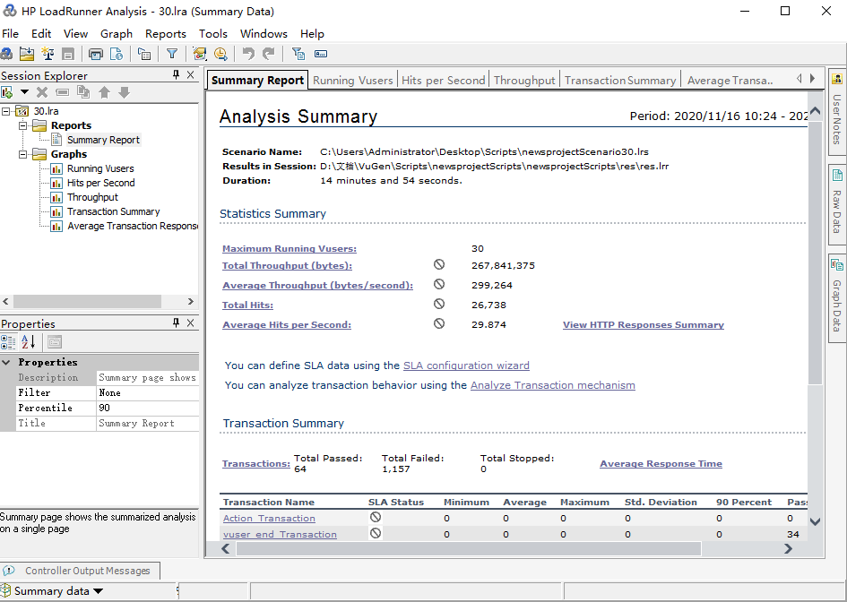

图1

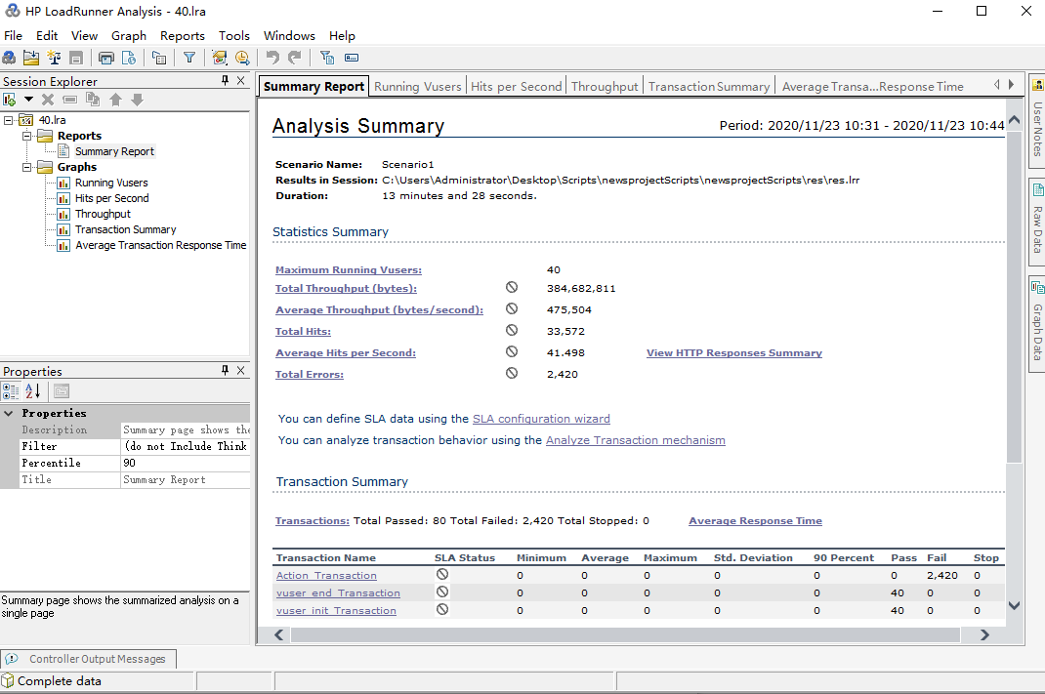

图2

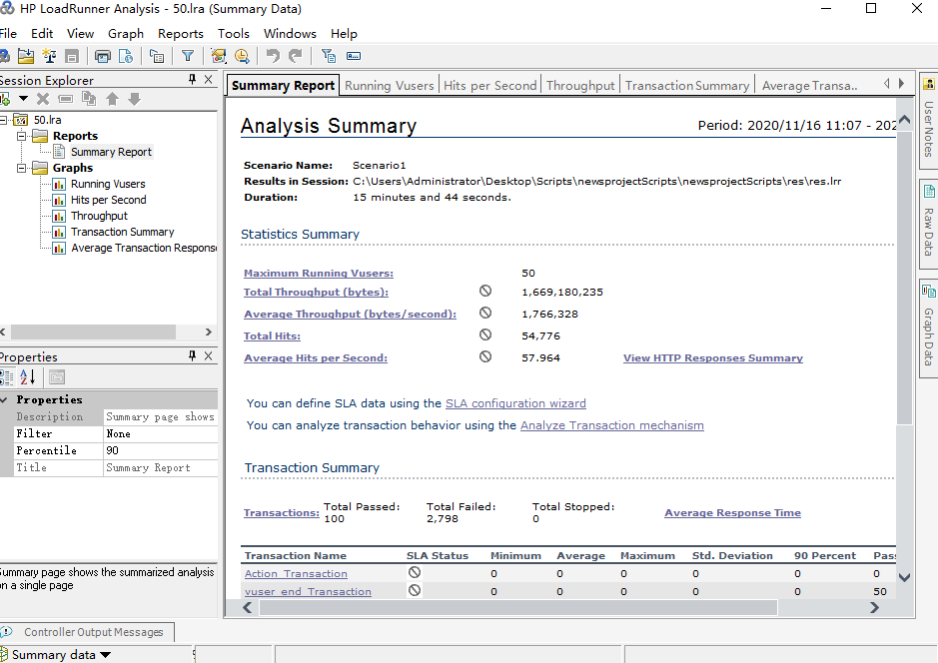
图3

6. 测试结论(Test Verdict)
该系统实现的主要功能，包括用户登录系统，注册系统，商品游览，个人信息查询与编辑，商品查看与购买，增删改购物车，管理员登录，会员信息的增删改，商品的分类与修改，订单查询与修改该系统存在如下易用性缺点:界面排版不美观。
登录模块:必须输入正确的账号和密码，这样提高了系统的安全性。
注册模块:在用户输入的信息不规范时，系统会提示出响应的信息来提醒用户如何输入数据这样提高了系统的可靠性
修改商品类别模块:该模块只能够由系统管理员有权限执行，不能由客户随意修改，不同权限的人只能拥有自己有权限的操作，这样做保证了数据的安全。
修改管理员信息:只有超级管理拥有删除和增加管理员的权限，不能让普通管理员随意修改，保证了数据的安全性
网路购物系统在对功能性，可靠性，安全性，负载性，兼容性进行了全面的严格规范的测试。
系统架构简单，采用b/s架构，基于SSM设计，采用MySQL数据库，系统结构清晰明确，可满足日常查看购买商品需求。
功能全面，该系统包括了户登录系统，注册系统，商品游览，个人信息查询与编辑，商品查看与购买，增删改购物车，管理员登录，会员信息的增删改，商品的分类与修改，订单查询与修改等功能，方便了用户查看商品信息和购买相关产品，提高了用户体验。
系统安全性一般，系统有一些简单的权限设置功能，权限设置不可以细化到字段级，不同权限的人员只能看到自己有权限访问的字段内容，保证了数据的安全。
系统设置灵活，该系统基于工作流程进行设计，系统业务功能操作简单明了，可以轻松查看到想看的新闻信息。
系统可靠性一般，对客户机断电或关机后重启机器，没有完善的数据检验机制，有时候会出现多数据和少数据的现象。对用户输入不符合要求的数据，能给出简单的提示信息，必要时给出了帮助。
系统兼容性好，系统设计灵活，可以满足在各大流行浏览器上正常运行，用户在各种操作系统也能正常运行。
系统整体的bug集中在功能性方面，尤其是在录入数据的约束上，做的不够完善，需要从细节和现实的使用角度出发，进行重点关注和修复。

